Водонепроницаемое покрытие возле здания отремонтируют в районе
13.10.2020
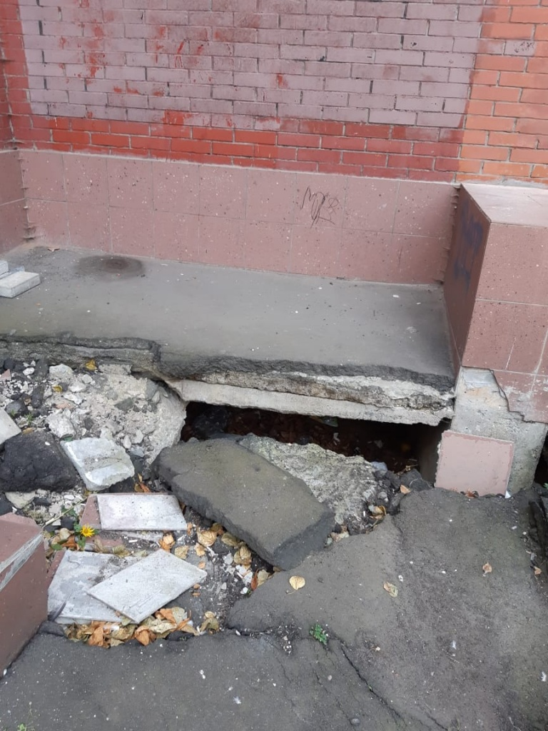

Представители Государственного бюджетного учреждения «Жилищник» 12 октября начали ремонт отмостки и прилегающей дворовой территории в районе.

Работы проведут по адресу: 1-й Красносельский переулок, дом 3.

— Сотрудники управляющей организации осмотрели асфальтобетонное покрытие на предмет безопасности. По результатам специалисты выявили просадку отмостки на глубину 0,12-0,35 метра. Общая площадь составляет 70 квадратных метров. Под завалами специалисты обнаружили пустоты глубиной 0,18-1,1 метра, — проинформировал заместитель директора по капитальному ремонту Государственного бюджетного учреждения «Жилищник» Яков Магеррамов.

Он добавил, что деформировал отмостку рыхлый грунт под асфальтом.

Адрес страницы: http://krasnoselsky.mos.ru/press-center/news/detail/9317885.html
Управа Красносельского района города Москвы

